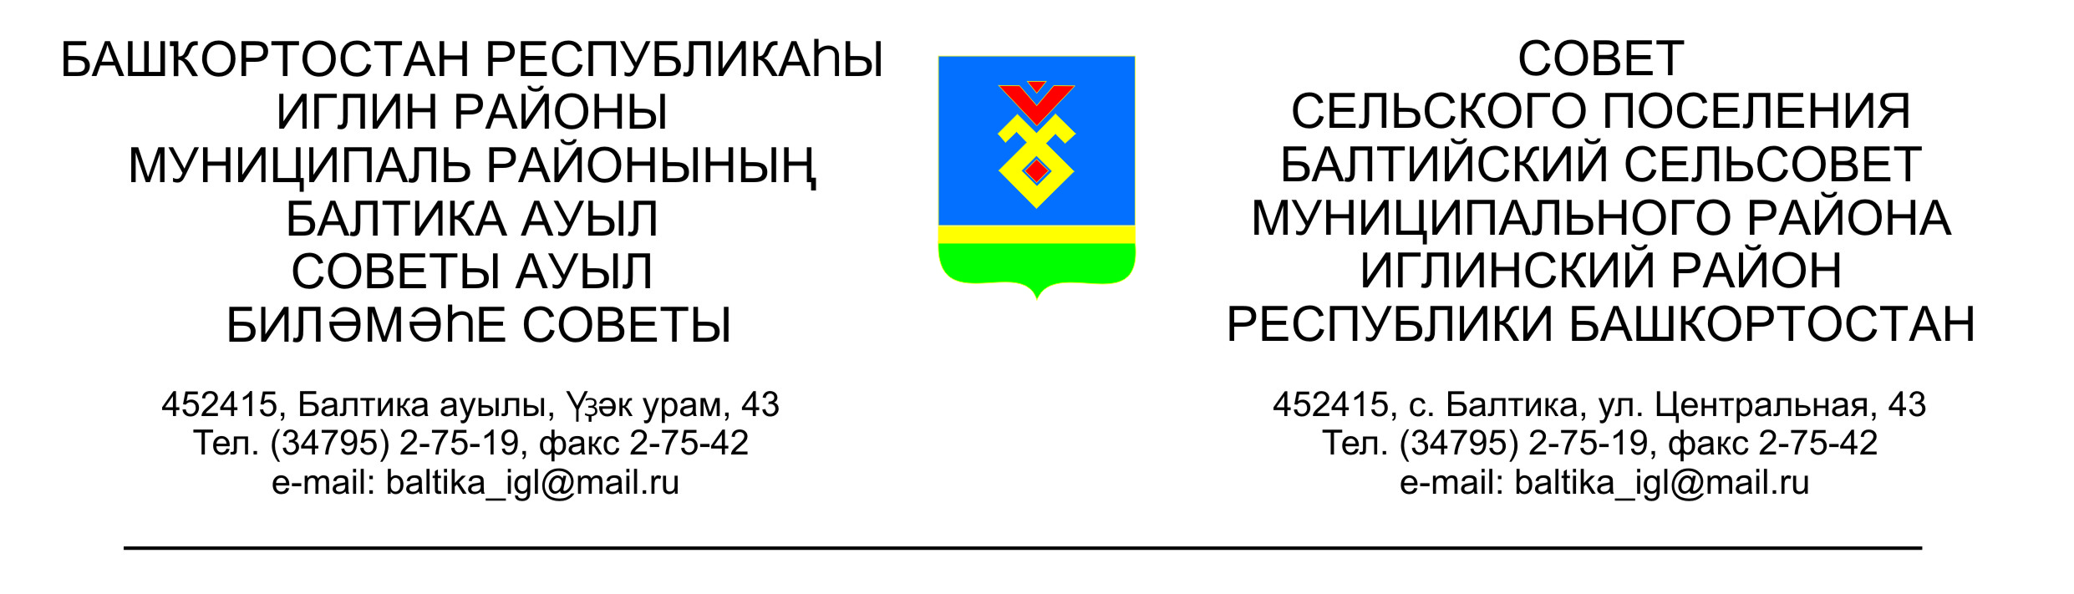
КАРАР Р Е Ш Е Н И Е

Совета сельского поселения Балтийский сельсовет муниципального района Иглинский район Республики Башкортостан

О внесении изменений в решение Совета сельского поселения Балтийский сельсовет муниципального района Иглинский район Республики Башкортостан от 19 декабря 2013 года №321 «О бюджете сельского поселения Балтийский сельсовет муниципального района Иглинский район Республики Башкортостан на 2014 год и на плановый период 2015 и 2016 годов»

На основании статьи 232 Бюджетного кодекса Российской Федерации и в целях качественного исполнения бюджета Совет сельского поселения Балтийский сельсовет муниципального района Иглинский район Республики Башкортостан Решил:

- Уменьшить план поступления от единого сель.хоз налога получателями средств бюджетов поселений, код (1050301001) на сумму 6000 рублей.
- Увеличить план поступления доходов от земельного налога 2 доходов бюджетов поселений, код (1060602310) на сумму 6000 рублей;
- Контроль за исполнением данного решения возложить на Постоянную комиссию Совета по бюджету, налогам, вопросам собственности /председатель – Фрик Г.З./.

Глава сельского поселения В.Н.Карунос

от «31» июля 2014 года
№ 371

